UČNA PRIPRAVA:
POŠPEŠENO GIBANJE

FIZIKA V 9. RAZREDU OSNOVNE ŠOLE

Datum: 12.11.2024 – 10.1.2025

Zaporedna ura: 17. – 30.

Razred: 9.C

Univerzitetna diplomirana inženirka kemijskega inženirstva Nataša Junež, prof.

RAZRED: 9
Vsebinski sklop: Pospešeno gibanje
Operativni cilji in pričakovani dosežki
Opis gibanja
Učenci:
- opredelijo razliko med gibanjem in mirovanjem opazovanega telesa glede na okolico,
- opišejo premo in krivo gibanje,
- s poskusi usvojijo, da je hitrost količnik poti in časa (E),
- uporabijo enačbo za računanje hitrosti, (!)
- obvladajo pretvarjanje med enotama za hitrost m/s ​v km/h in obratno.
Premo enakomerno gibanje
Učenci:
- opišejo enakomerno in neenakomerno gibanje,
- narišejo graf, ki prikazuje odvisnost poti od časa, z njega preberejo podatke, ga razložijo in razumejo, katero vrsto gibanja predstavlja (E),
- narišejo graf, ki prikazuje odvisnost hitrosti telesa od časa, z grafa preberejo podatke, graf razložijo in razumejo, kakšno vrsto gibanja predstavlja graf (E),
uporabijo enačbo za računanje poti.

Korelacija: zgodovina, fizika, kemija, matematika, slovenski in tuji jezik

Učna oblika: frontalna, individualno, delo v dvojicah.

Učne metode: razgovor, demonstracija, reševanje problemov, opazovanje, skiciranje, delo s tekstom, delo s slikami, delo s spletno učilnico (reševanje problemov)

Opis dejavnosti:
Učenci:
- Rešujejo naloge v samostojnem delovnem zvezku, str.: 6 - 20 in dalje
- oblikujejo zapise v zvezke,
ponovijo in utrdijo učno snov s pomočjo spletne učilnice.

Novi pojmi: pospešeno gibanje, enakomerno pospešeno gibanje, pot pri enakomerno pospešenem gibanju.
Dokazilo o izvedbi učene ure (zaslonska slika spletne učilnice z odgovori učencev, kot so npr. odgovori v kvizu, oddaja nalog ...):
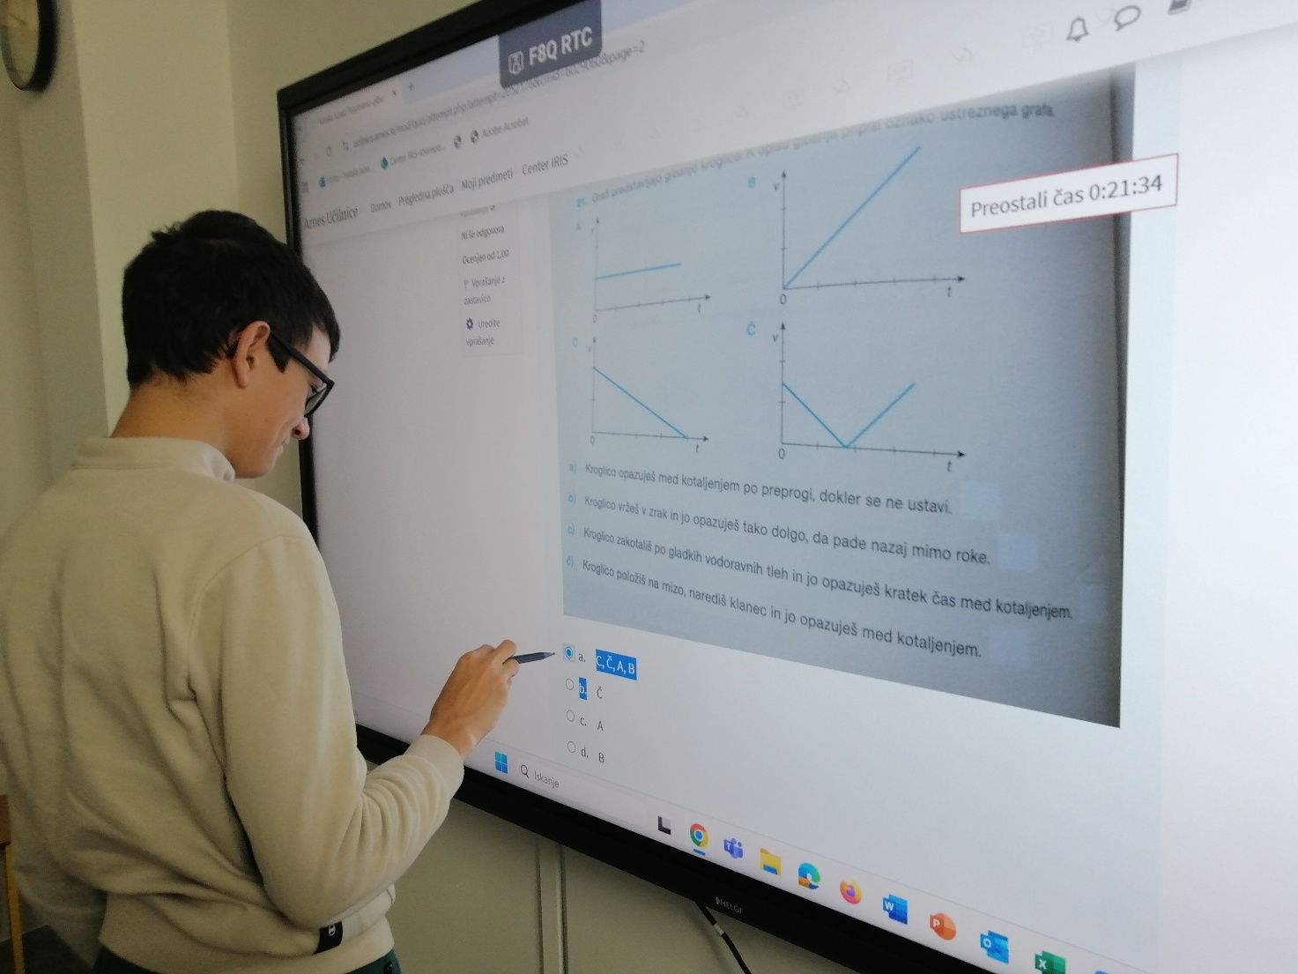
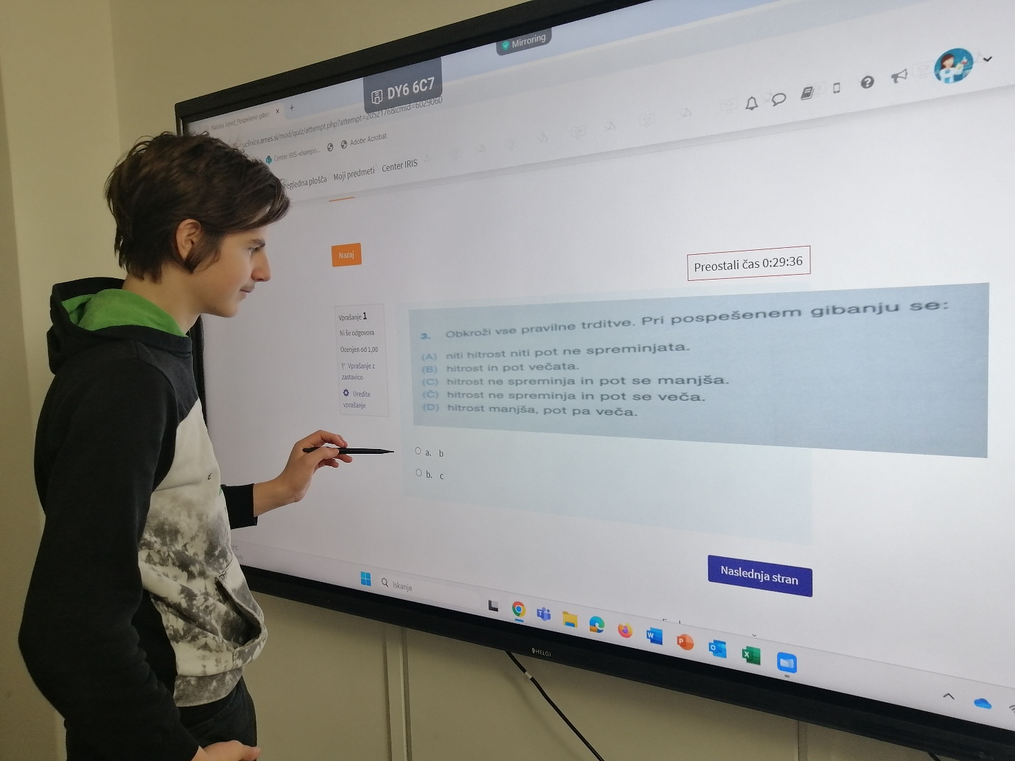

Literatura:
- B. Breznec , B. Cedilnik, T. Gulič, J. Lorger, D. Vončima: Moja prva fizika 2, samostojni delovni zvezek za fiziko v 9. razredu osnovne šole; Modrijan izobraževanje; Ljubljana 2024
- učiteljeva spletna učilnica

Učna sredstva:
- predstavitev v spletni učilnici, delo s spletno učilnico
- izročki
- samostojni delovni zvezek

